A3261576 林郁翔 測試結果、說明:

總共有三題

第一題:

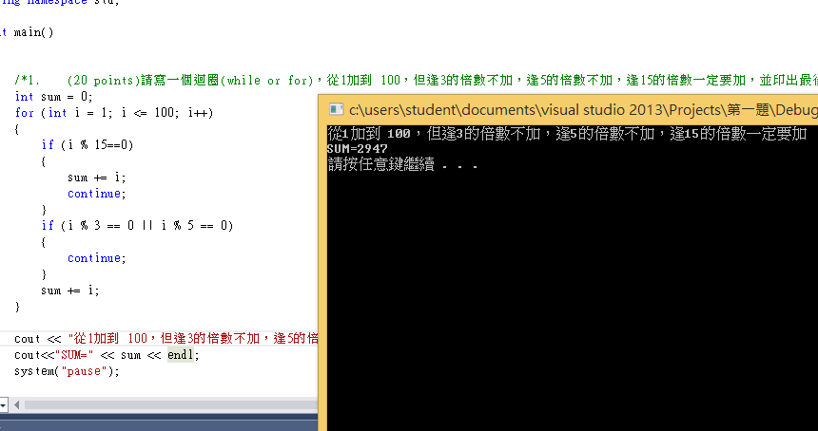

說明:我先讓他判斷假若是15的倍數便直接增加，並使用continue，換到下一次執行。

若非15的倍數，再來判斷 3的倍數或 5的倍數 假如是，直接continue，不做SUM總和的增加

第二題:

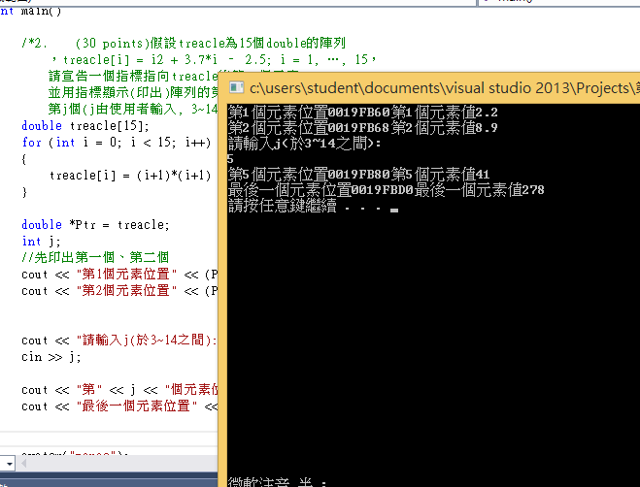

由於題目i是從1~15開始，為了不避免浪費8bytes的空間，直接用

for (int i = 0; i < 15; i++)

{

treacle[i] = (i+1)\*(i+1) + (3.7\*(i+1)) - 2.5;

}

進行初始化，再來是請使用者輸入j並印出j的元素，再印出最後一個元素值。

第三題:

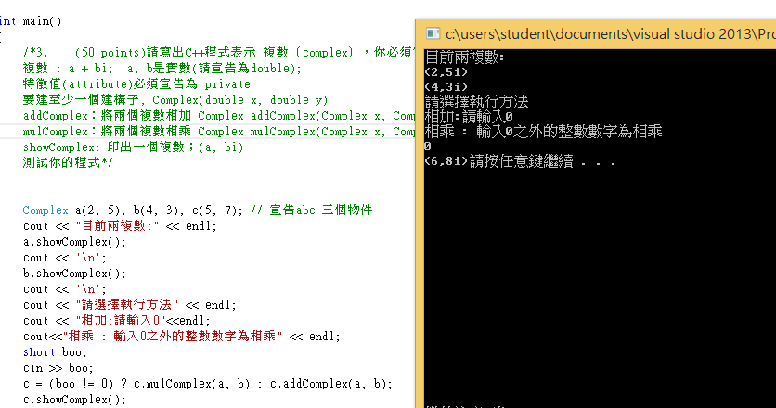

使用一個C當作運算結果的儲存物件。

比較特別的是我是用\*this 做回傳，因此set可以串接，賦予值比較方便(使用在Complex類別裡面)。

而使用者可以

相加:輸入0

相乘:輸入0以外整數

已預先設定兩個複數(2,5i)及(4,3i) 以此兩值做相加、相乘

其中 虛部跟實部我所定的變數為:

實部double numR 用來暫存實部的值

虛部double numZ用來暫存虛部的值